БЮДЖЕТНОЕ УЧРЕЖДЕНИЕ ВЫСШЕГО ОБРАЗОВАНИЯ
Ханты-Мансийского автономного округа – Югры
«Сургутский государственный университет»

Политехнический институт
Кафедра автоматики и компьютерных систем

ОТЧЁТ
по дисциплине «WEB-программирование»

Тема: Задание 9 – Создание статей

Выполнил: студент группы №609-31
Калабина Валерия Александровна
Принял: преподаватель кафедры АиКС
Иксанова Ирина Расимовна

Сургут 2025г.
Цель работы: выполнить инструкции, сформировать отчет о проделанной работе с ответами на вопросы.
  - В accounts/urls.py указать app_name = 'accounts', в articles/urls.py указать app_name = 'articles'.
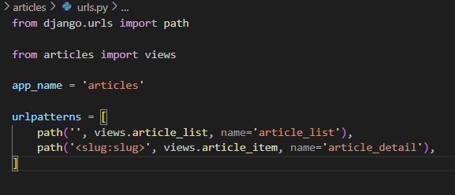
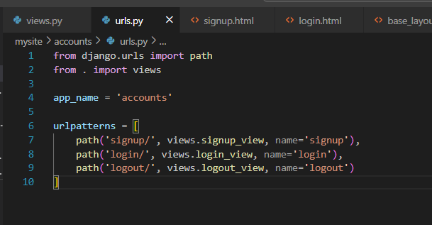

  - В файле login.html заменить в форме значение в поле action /accounts/login/ на {% url 'accounts:login' %}. В файлах signup.html, article_list.html, в навигационной панели сделать то же самое по аналогии и для articles.
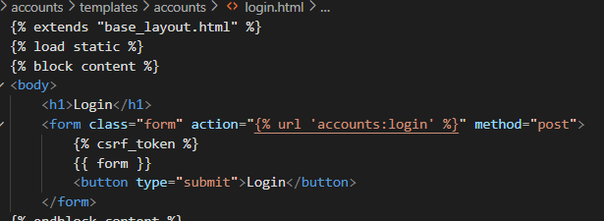
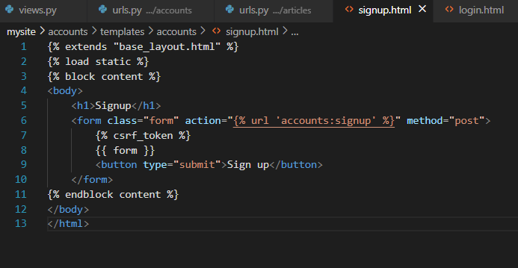
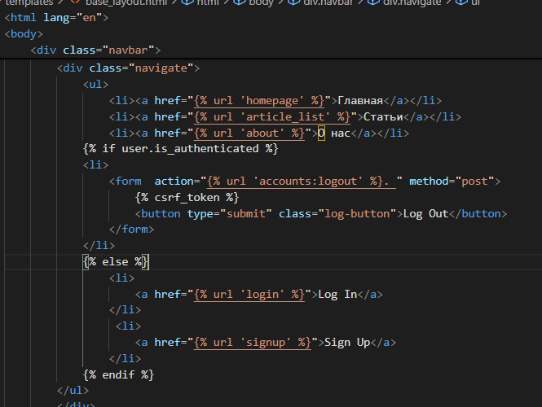

  - Перенести навигацию в base_layout.html. Теперь кнопка входа должна быть доступна на всех страницах приложения.
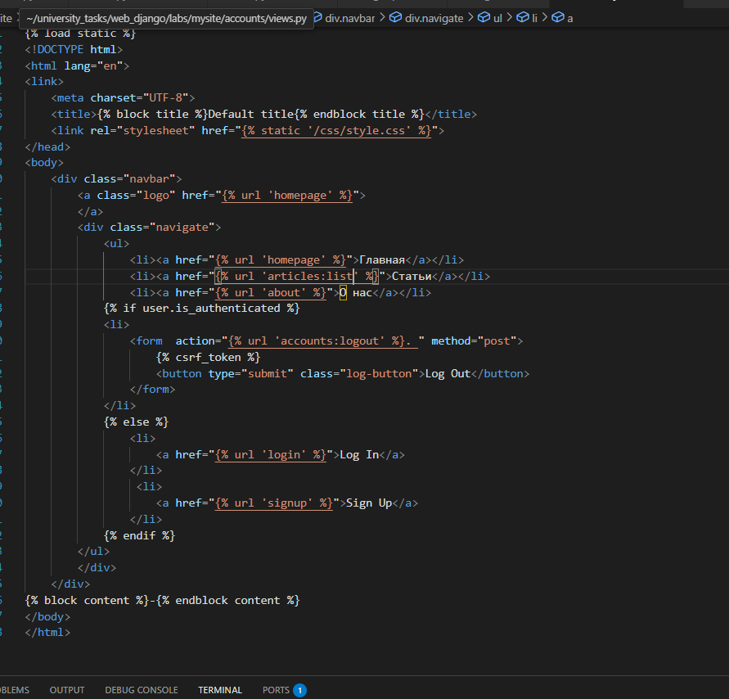
  - Добавить новый путь create в urls.py для будущего создания статей.
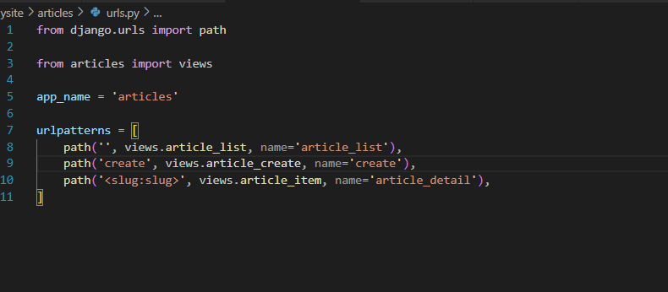
  - Написать функцию представление article_create, а также добавить декоратор @login_required:
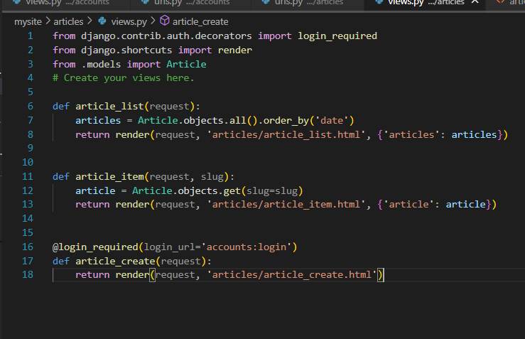
  - Создать шаблон article_create.html в приложении accounts, расширить шаблон base_layout и написать код:
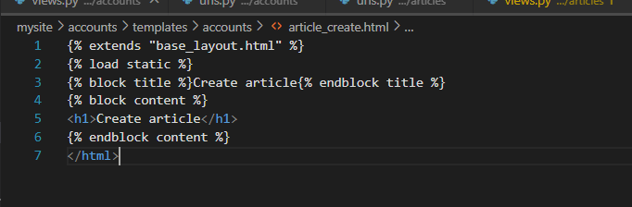
  - Проверить работу нового представления: выйти из аккаунта и перейти на страницу article/create/ сделать скриншот, войти в аккаунт и снова перейти на страницу article/create/ и сделать скриншот.
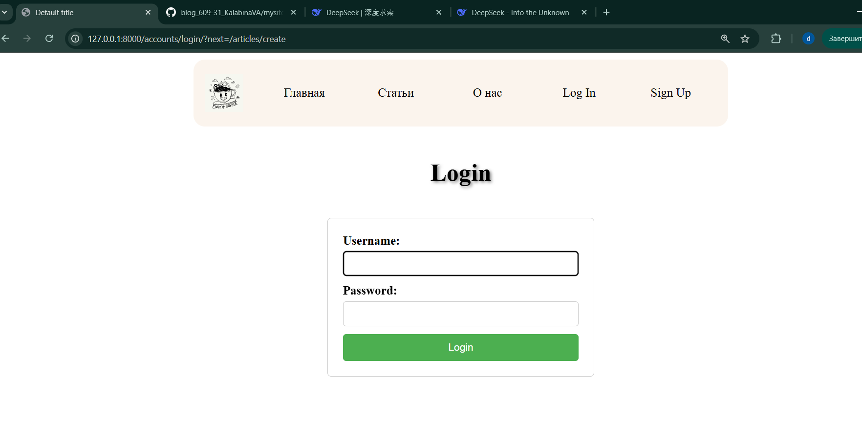
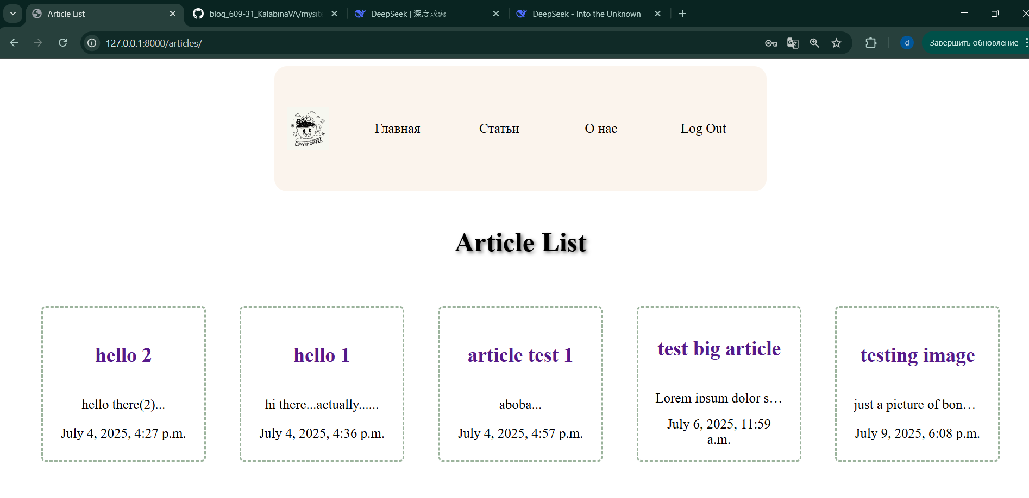
  - Как вы могли заметить, после входа в аккаунт, происходит переход на страницу со списком статей не зависимо от того, где вы до этого находились. Данное поведение можно настроить. В accounts/views.py HttpResponseRedirect замените на простой redirect из пакета django.shortcuts. В представлении login_view напишите:
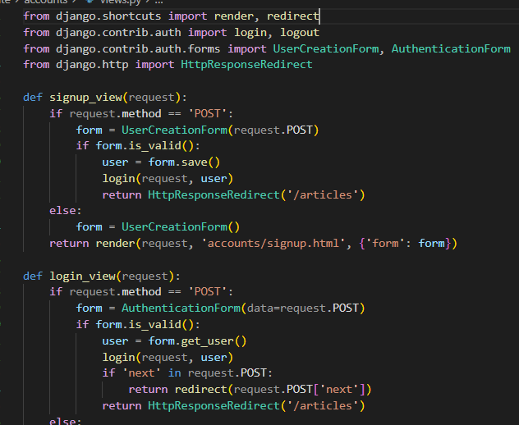
  - В шаблоне login.html напишите код:
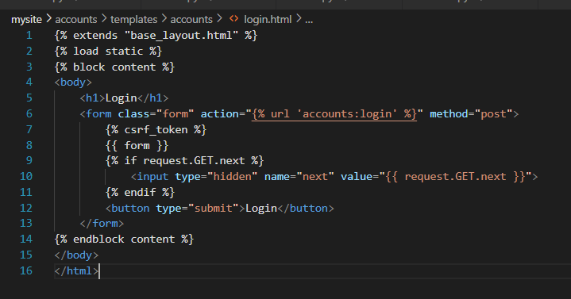
  - Проверьте корректность работы, проделав те же действия из пункта 1.7, сделайте скриншоты и опишите изменения.
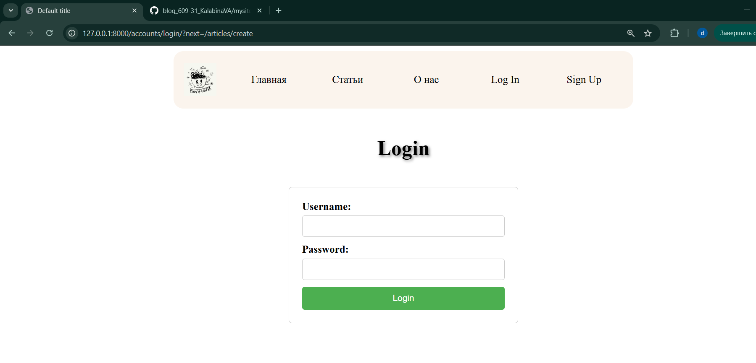
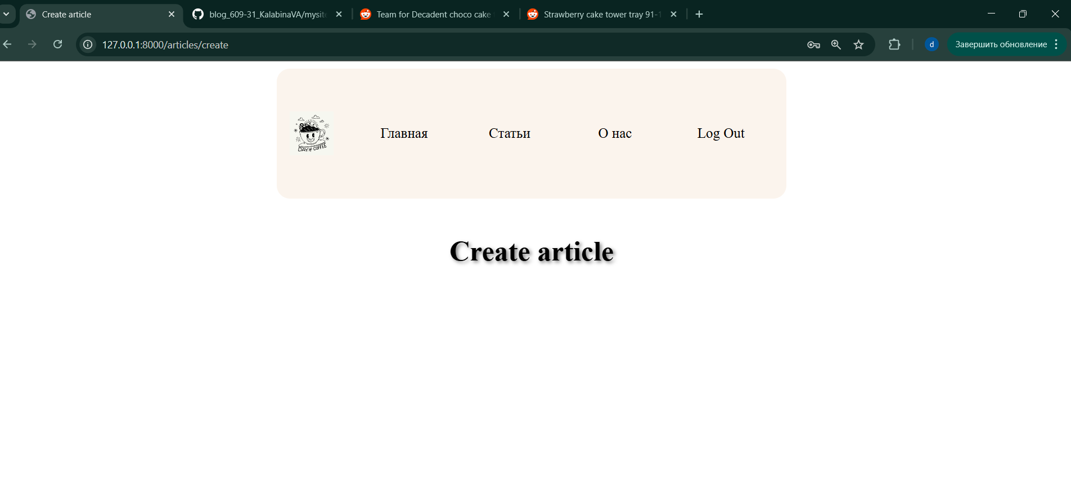

  - Добавьте ссылку на страницу /articles/create/ «Create article» в шаблоне article_list.html. Отображайте ее только если пользователь вошел в аккаунт.
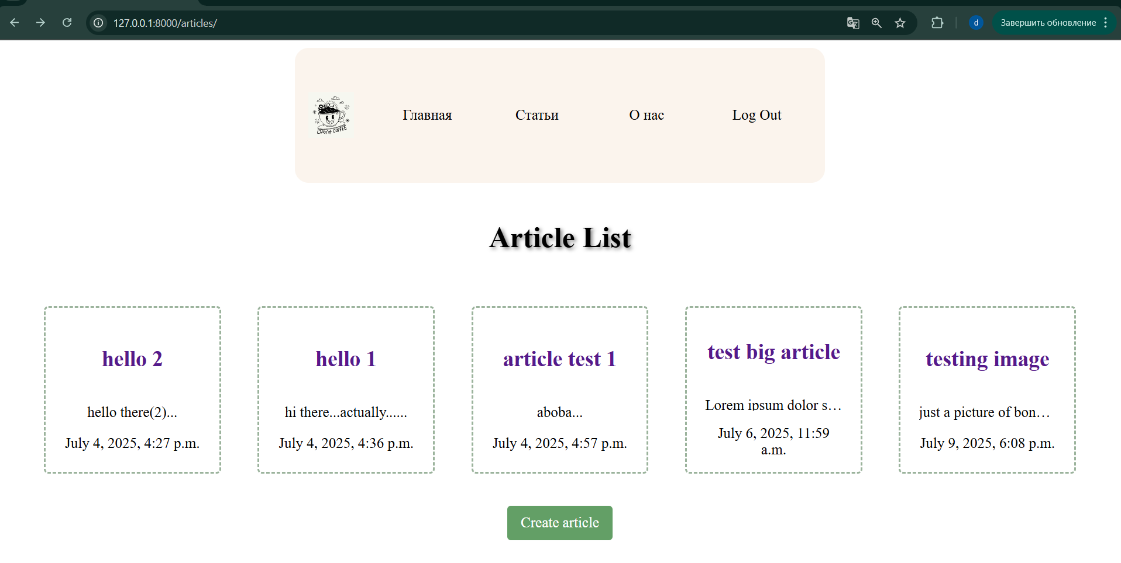
  - Создать файл forms.py в приложении articles:
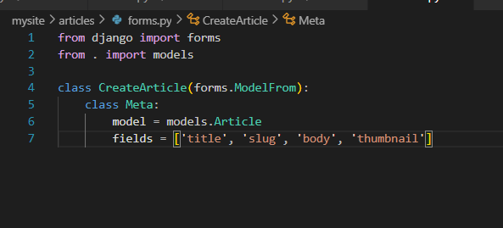
  - Добавьте форму в представлении article_create.html:
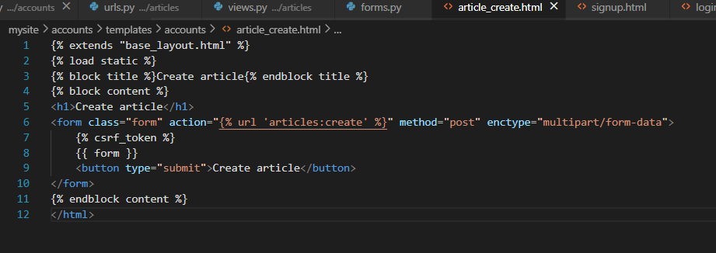
  - В модели Article добавить новое поле author:
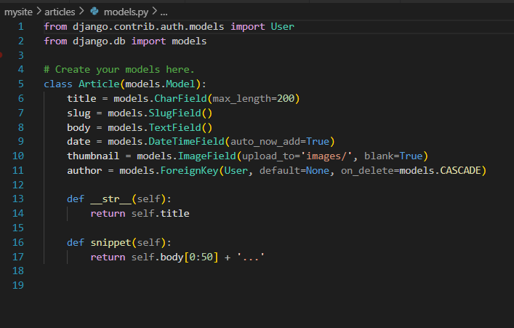
  - Войти в админ-панель и удалить все созданные статьи:
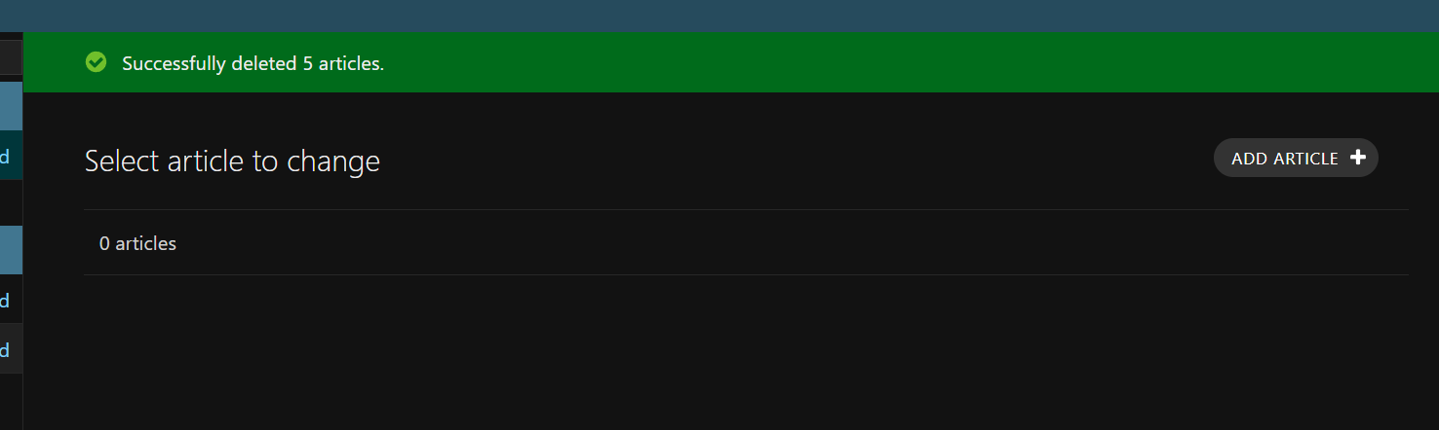
  - Создать миграции и выполнить их.
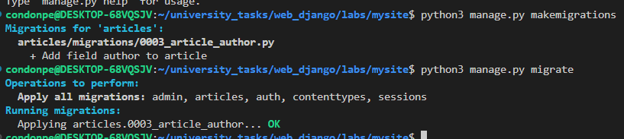
  - Дописать реализацию функции-представления article_create:
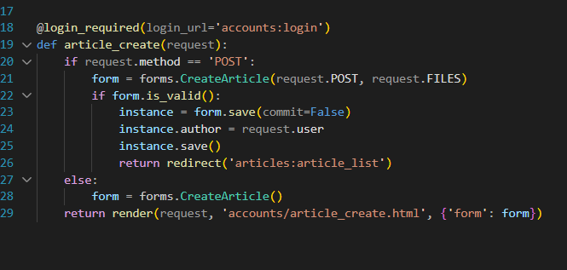
  - Создайте новые статьи с помощью нового представления, зафиксируйте результаты. Отобразите все скриншоты в отчете.
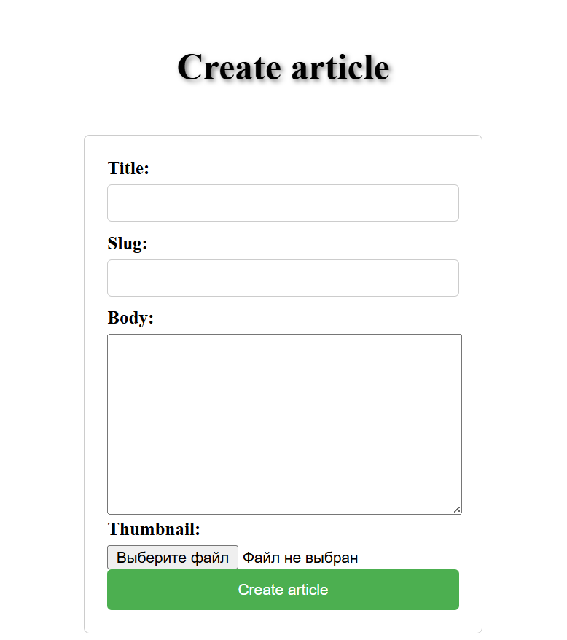
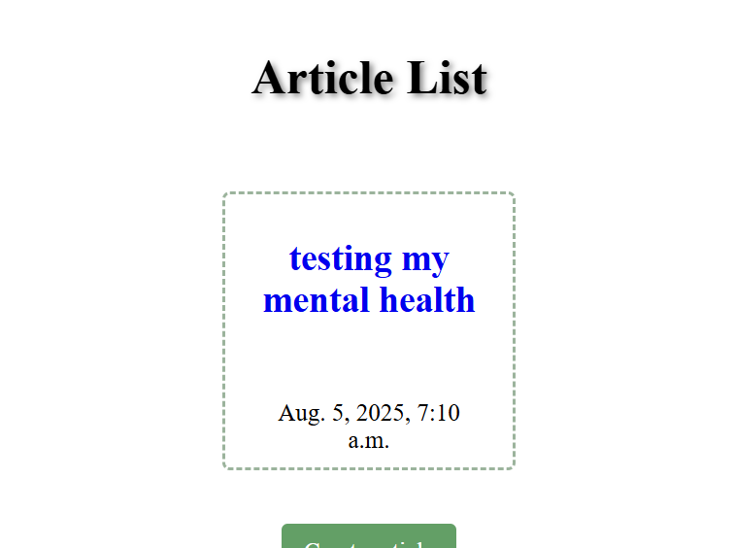
  - Если ранее список статей не был отображен на главной странице, то в mysite/urls.py перепишите код как показано на скриншоте.
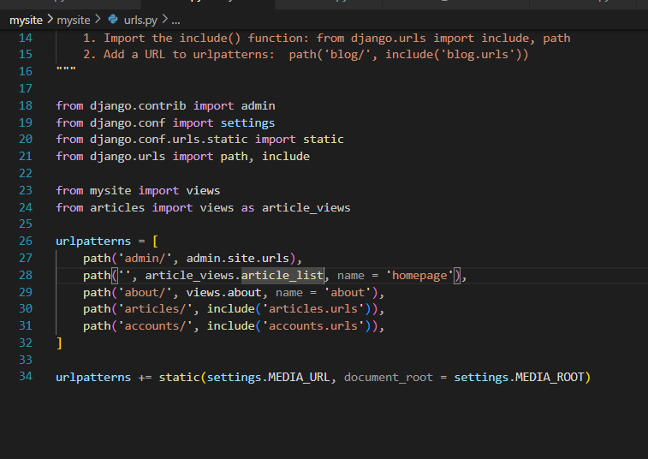
  - Теперь во всех файлах (шаблоны, представления) 'articles:list' необходимо заменить на 'homepage'.
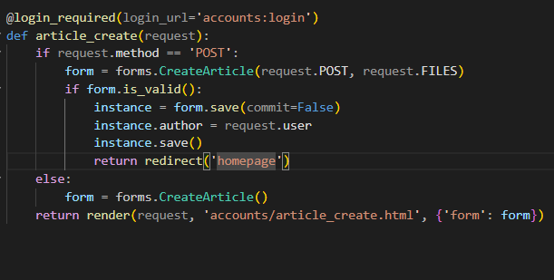
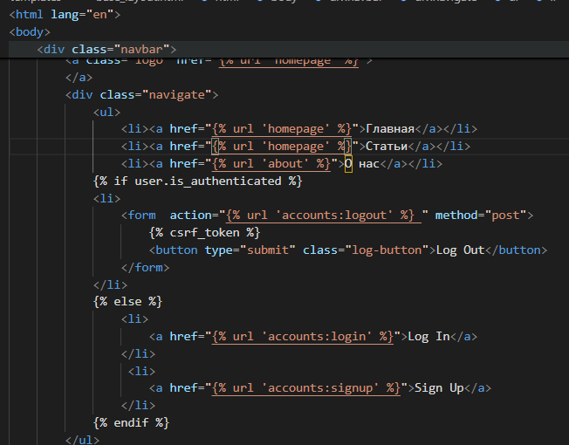
  - Проверьте работу главной страницы и ссылок, которые ранее были привязаны к 'articles:list'. Сделайте скриншот главной страницы.
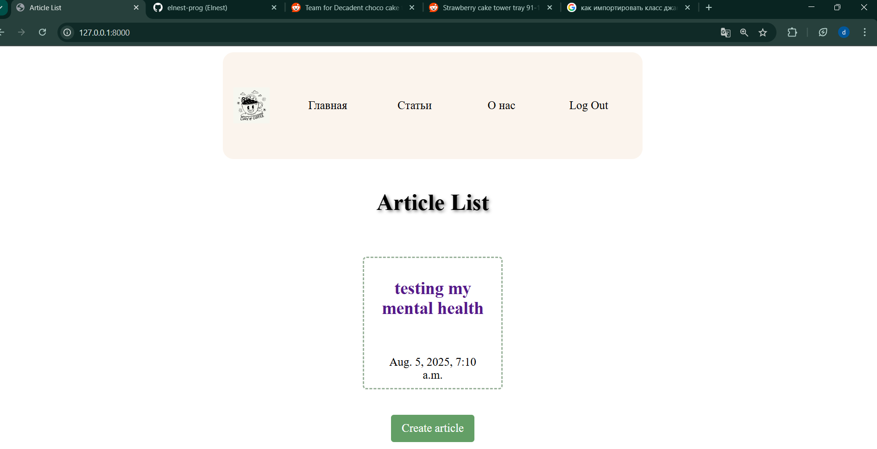
  - Создать две статьи с одинаковым названием и слагом, попробуйте посмотреть содержимое одной из этих статей, сделайте скриншот ошибки.
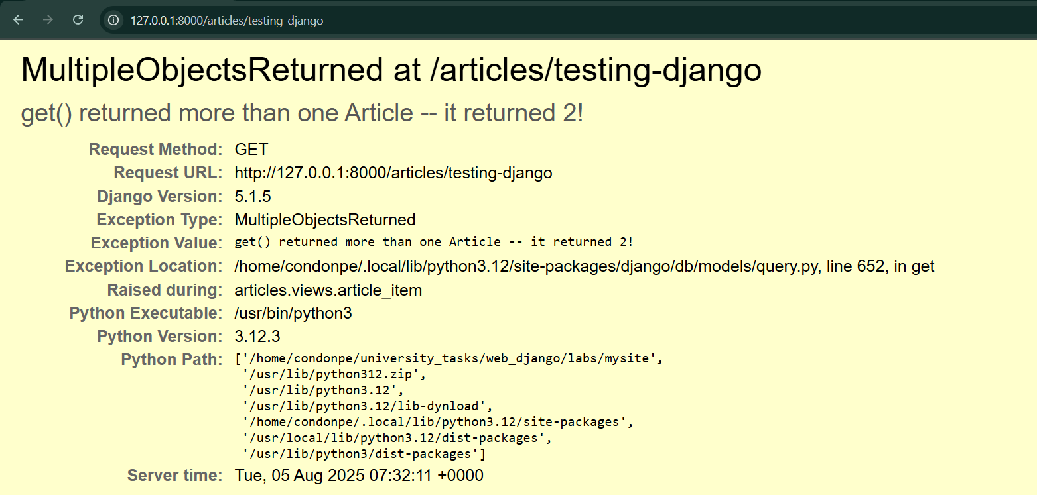
  - Создать файл signals.py в приложении articles:
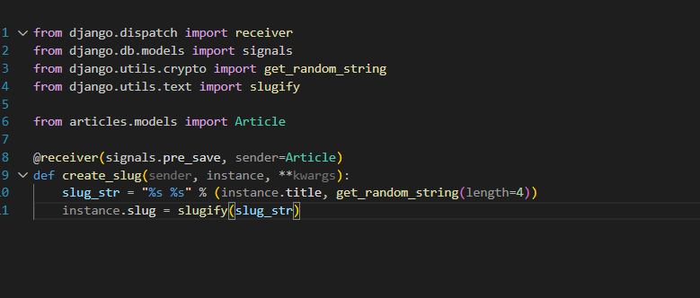
  - В apps.py подключите созданный сигнал:
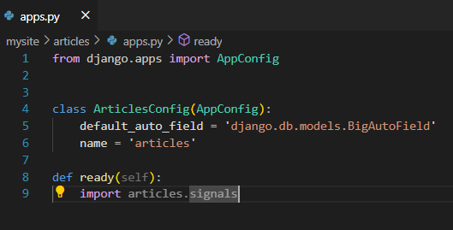
  - В forms.py удалить поле slug, теперь оно будет создаваться автоматически.
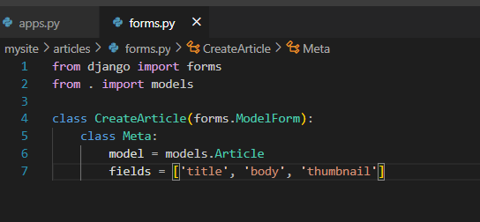
  - Настроить admin.py и проверить, исчезло ли поле slug из админ-панели.
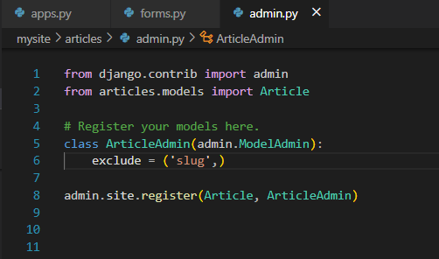
  - Создать новую статью и проверить, создался ли slug автоматически, перейдя на страницу новой статьи и посмотрев на адресную строку. Сделать скриншот.
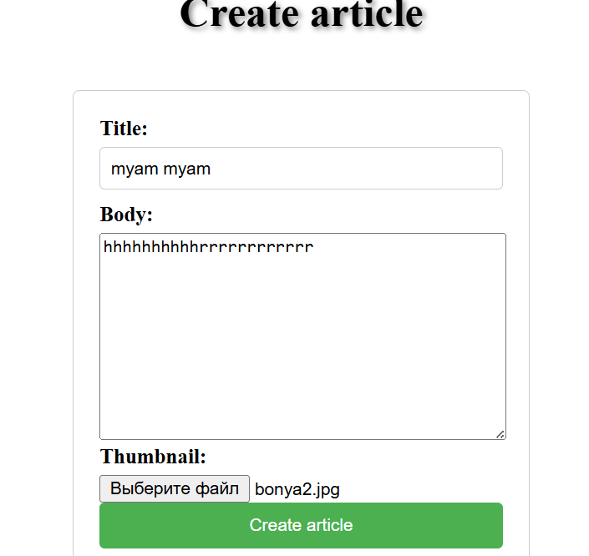
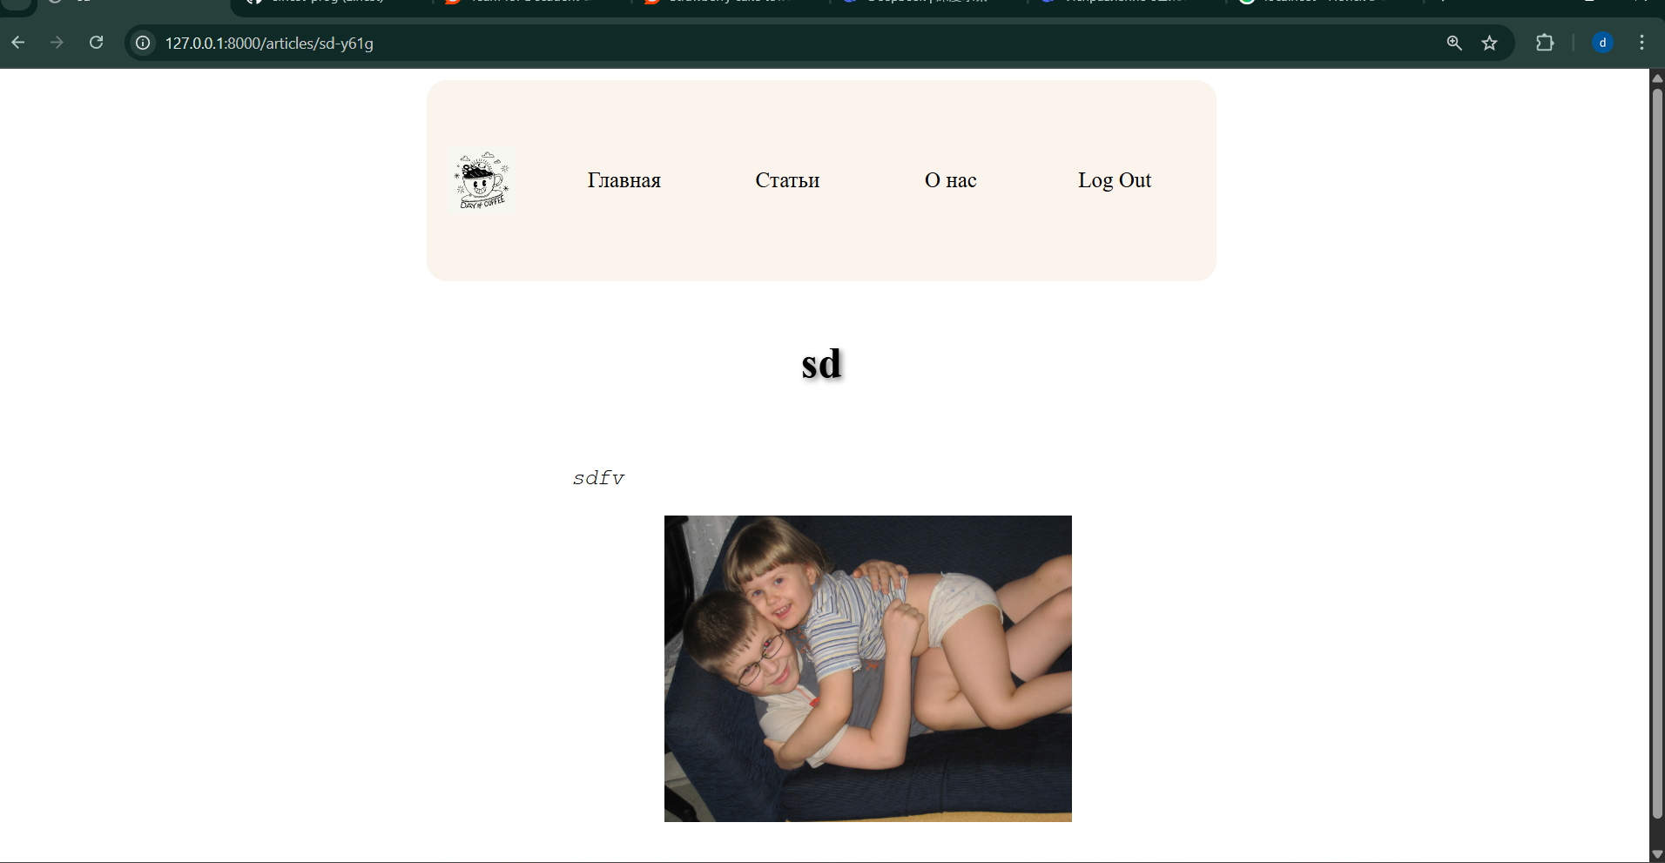
  - Напишите стили для форм и представлений если не делали этого ранее. Сделать скриншоты проделанной работы.
  - Запушить изменения в репозиторий Github, ссылку на репозиторий отобразить в отчете. Видео, как создать и настроить репозиторий в проекте.
Вопросы (ответы на вопросы есть в документации Django и в интернете):
- Что такое app_name = 'articles'? Как это используется в шаблонах?
определено пространство имен приложения с помощью переменной app_name. Это позволяет организовать URL по приложениям и использовать имена, ссылаясь на них.
- Что такое декоратор в python? Для чего нужен login_required(login_url='accounts:login')
Декораторы в Python — это функции, которые принимают другую функцию в качестве аргумента, добавляют к ней дополнительную функциональность и возвращают функцию с измененным поведением. Декораторы позволяют изменять поведение функций и классов с помощью добавления или изменения их функциональности без изменения самого кода.
нужен login_required(login_url='accounts:login') для ограничения доступа к определённым представлениям (views) только для авторизованных пользователей.
- В чем отличие HttpResponseRedirect() от redirect()?
HttpResponseRedirect класс из django.http, который создаёт HTTP-ответ с кодом 302 (временное перенаправление). Требует явного указания полного URL или абсолютного пути.
Redirect функция из django.shortcuts, которая упрощает перенаправление.

Может принимать:
URL-строку (как HttpResponseRedirect),
имя URL-шаблона (urls.py),
модель (автоматически вызывает get_absolute_url()).
**Возвращает HttpResponseRedirect (или HttpResponsePermanentRedirect для кода 301).
- Для чего нужен <input type="hidden" name="next" value="{{ request.GET.next }}">? Что такое request.GET.next?
Этот скрытый (hidden) input используется в формах входа (или других формах, требующих перенаправления), чтобы сохранить URL, на который нужно вернуть пользователя после успешного действия (например, после авторизации).
request.GET — это словарь GET-параметров из URL (всё, что после ?).
request.GET.next — значение параметра next, переданного в URL (например, /profile/ в login/?next=/profile/).
- Для чего нужен forms.py?
Файл forms.py предназначен для определения и организации форм, используемых в веб-приложении. Он позволяет упростить создание, обработку и валидацию данных, вводимых пользователем. В частности, он позволяет генерировать HTML-код для форм, проверять корректность введенных данных и обрабатывать отправленные данные, часто сохраняя их в базе данных.
- Обьясните, что делает данный код: author = models.ForeignKey(User, default=None, on_delete=models.CASCADE)?
код определяет внешний ключ (ForeignKey) в модели, который связывает текущую модель с моделью пользователя (User).
models.ForeignKey создаёт связь "многие к одному" (Many-to-One).
User указывает, что внешний ключ ссылается на модель пользователя Django (django.contrib.auth.models.User).
default=None значение по умолчанию для поля — None (если автор не указан, поле будет NULL в базе данных).
on_delete=models.CASCADE определяет поведение при удалении связанного пользователя:
CASCADE если пользователь удалён, все связанные записи (например, его статьи) также удаляются.
- Что означает request.FILES и commit=False в методе article_create?
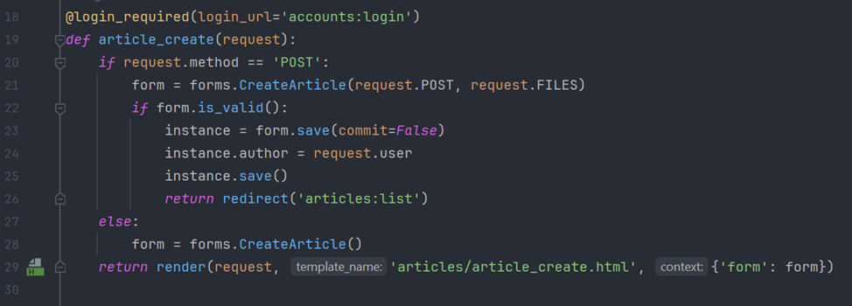
request.FILES это словарь, содержащий все файлы, загруженные через форму (например, изображения, PDF, документы). Используется, когда форма имеет атрибут enctype="multipart/form-data" (обязательно для загрузки файлов).
form.save(commit=False) создаёт экземпляр модели на основе данных формы, но не сохраняет его в базу данных. Позволяет дополнительно модифицировать объект перед сохранением. Без commit=False форма сразу сохранила бы статью без указания автора, что может вызвать ошибку (если поле author обязательно).

- Почему при создании двух одинаковых статей возникает ошибка?
Потому что метод поиска статьи для отображения ищет по полю slug и, если оно находит два одинаковых поля, то оно не знает, какое использовать для отрисовки.

- Что такое сигналы? Как создать сигнал и как его использовать?
сигналы - это механизм, позволяющий различным частям приложения уведомлять другие части о наступлении определенных событий. Это позволяет реализовать слабо связанную архитектуру, где различные компоненты могут реагировать на одни и те же события без прямой зависимости друг от друга.
- Создайте файл signals.py и создайте в нём сигнал (или используйте встроенные).
- Подключите обработчик через @receiver.
- Зарегистрируйте сигналы в apps.py.
- Как скрыть поля из админ-панели?
Чтобы скрыть поля в админ-панели Django, можно использовать атрибут exclude в классе ModelAdmin или переопределить метод get_fields. Зарегистрировать новую модель.

